Министерство просвещения Российской Федерации

Муниципальное автономное общеобразовательное учреждение

«Средняя общеобразовательная школа №24»

Муниципального образования «Мирнинский район»

Республики Саха (Якутия)

VII Международный конкурс исследовательских проектов школьников

“Древо жизни”, 2024/2025

**Комплексное благоустройство парка культуры и отдыха**

**«Территория Единства» в г. Удачный**

**Республики Саха (Якутия)**

Выполнил: Филиппов Евгений Александрович

Ученик 10 «А» класса

Кудреватова Маргарита Павловна

Ученица 9 «А» класса

Руководитель: Гадельшина Венера Габдульбаровна

Учитель информатики

2024-2025 уч.год

**Содержание**

Введение 3

1. Цели и задачи: 3

Задачи: 4

Гипотеза и методы: 4

2. Предпроектное исследование территории 4

Ситуационный план 4

Фотофиксация территории 5

Создание графических материалов 6

Сбор статистических данных 7

Анализ культурных традиций этнических групп нашего города 7

Особенности посадки деревьев и кустарников в условиях Крайнего Севера и вечной мерзлоты 9

Выявленные проблемы на территории 9

3. Разработка проекта 9

Мероприятия по охране окружающей среды 11

Проектные решения по озеленению территории 11

Создание генерального плана благоустройства территории. 11

Разработка малых архитектурных форм, расчёт расхода строительных и инертных материалов. 14

4. Определение сметной стоимости проекта согласно проектным решениям. 14

5. Анализ полученных результатов 15

6. Ссылки и приложения: 15

7. Список использованной литературы и интернет-источников. 16

# Введение

Улучшение окружающей среды и организация здоровых и благоприятных условий жизни - одна из задач, решение которой кроется в озелененных территориях в виде скверов, бульваров, парков культуры и отдыха. Парк культуры и отдыха – озелененная территория многофункционального направления с развитой системой благоустройства, предназначенная для массового отдыха населения города и проведения разнообразной культурно-просветительных мероприятий среди взрослых и детей.

Одна из важнейших задач общества – это воспитание гражданина, патриота своей Родины, который обладает чувством ответственности перед обществом, глубокой привязанности к семье, дому, Родине и толерантным отношением к другим людям. Ведь уважая своих близких, соседей, свои собственные традиции, мы научимся чтить и чужие, что не менее важно в нашей многонациональной стране, в республике, в городе, с целью формирования патриотических чувств подрастающего поколения. Якутия считается многонациональной республикой в России. Если мы живем в такой республике, то должны знать о таком чувстве, как чувство взаимоуважения.

Во все времена было велико стремление народов Якутии к единству, братству и дружбе. Одна «промышленная» судьба в городе, в котором мы проживаем, явилась прочным фундаментом сплоченности и единства, в основе которого лежат культура, обычаи и традиции разных этнических групп.

Объединение национальных праздников и их схожесть подтолкнули на идею создания «Территории Единства». Я решил попробовать объединить в одной парковой территории возможность празднования разных национальных событий с целью укрепления межэтнических отношений жителей города.

***Актуальность*** проекта определяется тем, что в настоящее время в нашем городе отсутствует парковая территория, в которой можно проводить время с семьей с пользой для здоровья, созерцания и единения человека с природой.

«Территория Единства» - моя первая проектная работа, которая стимулирует фантазию с целью укрепления межэтнических отношений среди жителей нашего небольшого города путём создания общего пространства.

# Цели и задачи:

Целью проекта благоустройства является создание комфортной среды, отвечающей запросам различных этнических групп посетителей парка для семейного отдыха и проведения мероприятий для горожан.

## Задачи:

1. Выполнить предпроектный анализ
   1. Ознакомиться с ситуационным планом территории парка (с фотофиксацией объектов территории, существующего озеленения, расположение инженерных сетей, подъездных путей и границ участка);
   2. Изучить традиции каждой из этнических групп, проживающих в нашем городе, путем проведения опроса среди населения. Провести анализ основных культурных традиций этнических групп, изучить характер празднования в реалиях современного мира.
   3. Изучить особенности посадки деревьев и кустарников в условиях Крайнего Севера и вечной мерзлоты. Определить ряд растений для применения озеленения на территории благоустройства.
2. Разработка проекта
   1. Изучение и выбор программного обеспечения для создания рельефа территорий и построения малых архитектурных форм.
   2. Разделение территории на функциональные зоны путем формирования дорожно-тропиночной сети.
   3. Создание визуализации и генерального плана благоустройства территории.
   4. Разработка малых архитектурных форм, расчёт расхода строительных и инертных материалов.
   5. Определение сметной стоимости проектных решений.

## Гипотеза и методы:

**Гипотеза:** Развитие единства межэтнических групп, стремление к целостности при многообразии различий культур и традиций в современном мире реализуема при создании общего пространства.

**Методы исследования:** Методологическую базу проектной работы «Территория Единства» составили следующие методы: 1. Эмпирические методы (в т.ч. опрос, фотофиксация, измерение, математический, описание, экономический) 2. Теоретические (в т.ч. анализ литературы, моделирование).

**Объект исследования:** Территория общественного пространства этнографического комплекса г. Удачный.

# Предпроектное исследование территории

## Ситуационный план

Рисунок 1

Населенный пункт

Место проектирования находится в городе Удачный Мирнинского района Республики Саха (Якутия), в 1692 км к северо-западу от г. Якутска (рисунок 1). Город возник в связи с открытием в 1957 году алмазного месторождения – кимберлитовой трубки «Удачная» - именем которого назван город, в 15 км от города – трубка «Зарница».

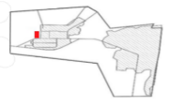

Рисунок 2.

Ситуационный план

г. Удачный состоит из двух микрорайонов: Надежного и Нового города. Территория проектирования расположена в микрорайоне Новый город в отведенной природной части города и занимает 1,78 га (рисунок 2).

***Оценка экологической обстановки***

При проведении комплексного анализа экологической обстановки территории благоустройства на начальном этапе изучены физико-географические условия, климатические особенности, строение рельефа, почвенного покрова, ландшафтной структуры территории, расположение и видовой состав зеленых насаждений.

Основной перечень загрязнений среды территории благоустройства:

− загрязнение атмосферы (загрязненность воздуха от автомобильных дорог, общая запыленность атмосферного воздуха);

− шумовое загрязнение от городского транспорта;

## Фотофиксация территории

На территории наблюдаются архитектурные формы в виде ритуальных и обрядовых форм (коновязные столбы и деревья, и импровизированное металлическое жилище)

Территория освобождена от кустарников и деревьев, наблюдается скудный травяной покров ввиду отсутствия плодородной почвы, территория покрыта песчано-гравийной смесью.

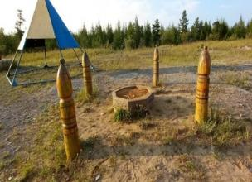

Рисунок 3. Алгыс

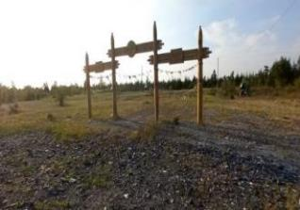

Рисунок 4. Сэргэ

## Создание графических материалов

Для облегчения задач я воспользовался следующими программами: AutoCAD, GeoRandom, Топография. С помощью этих программ, которые совместимы с GNSS оборудованием, я рассчитал высотные отметки рельефа, а также произвёл привязку к координатной сетке в местной системе координат. Помимо отрисовки рельефа в ArchiCAD была выполнена съемка МАФ в масштабе 1:500 с отрисовкой их на плане.

В северной части участка расположен обрядовый центр благословения «Алгыс» (рисунок 3). В традициях у якутов принято встречать *Алгысом* каждого гостя, приехавшего издалека. Весь ритуал А*лгыса* сочетает поклонение духу огня, духу местности, приобщение к ним через круговой танец О*суохай*.

Юго-восточная часть ограждена столбами-коновязи – С*эргэ (рисунок 4)*. Деревянный столб-коновязь является прообразом мирового Древа *Аал Луук Мас*, которое служит осью трех миров, соединяет небо и землю, служит для шаманов дорогой в путешествии по всем трем мирам.

В северо-западной части располагается *Аал Луук Мас* (рисунок 5) - священное дерево рода, в котором обитает дух-хозяйка данной местности (якутская мифология).  *Аал Луук Мас* считались могучие старые березы и лиственницы. Чтобы восполнить жизненные силы, принято прикоснуться к образу древа жизни обеими ладонями.

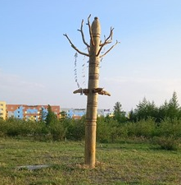

Рисунок 5. Аал Луук Мас

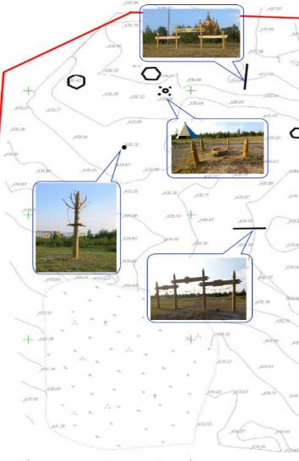

На участке располагается ЛЭП, проложенная по деревянным опорам (столбам), искусственное освещение отсутствует.

Подъездные грунтовые пути располагаются на юго-восточной части участка.

Рисунок 6. План местности

## Сбор статистических данных

С помощью сервиса GoogleDrive я провел опрос на тему: «Многообразие различий культур и традиций» ([Приложение_А](https://docs.google.com/document/d/1kFM-Gbg3aYHA4XoncWHs7yopBtFM6y6_F5komrfYGmg/edit?usp=sharing)). Опрос ориентирован для сбора информации, как жители нашего города относятся к единству межэтнических групп, стремлению к целостности при многообразии различий культур и традиций. В опросе участвовали 71 человек.

По результатам опроса выявлено: основная группа среди опрошенных – это девушки и юноши возрасте от 14 до 24 лет с преобладанием славянской этнической группы (русские, белорусы, украинцы) среди населения нашего города, 83% опрошенных соблюдают национальные обычаи и желают познать культуру различных этнических групп, 80% опрошенных знакомы с национальными видами спорта. Из представленного в опросе списка национальных праздников большинство знакомы со следующими: «Ысыах»-85%, «Сабантуй»-45%, «Бакалдын»-27%, «Сурхарбан»-14%. Большинство из опрашиваемых отмечают национальные праздники – 71%.

## Анализ культурных традиций этнических групп нашего города

ЫСЫАХ – летний праздник, отмечаемый народом Саха. Представляет собой возрождение природы и начала новой жизни. Сопровождается обрядом молений, обильным угощением и кумысопитием, танцами, народными играми и соревнованиями среди мужчин (мас-реслинг, армреслинг, хапсагай, стрельба из лука). Всеобщее единение людей символизирует хоровод О*суохай*, означающий жизненный круг.

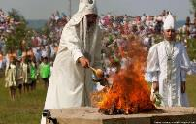

Рисунок 7. Поклонение духу огня

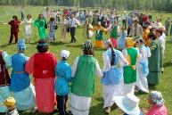

Рисунок 8. Осуохай

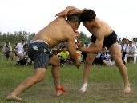

Рисунок 9. Хапсагай

САБАНТУЙ (сабан – плуг; туй – праздник) - ежегодный народный праздник в честь окончания полевых работ у татар и башкир. На празднике проводятся массовые гуляния: танцы, исполнение хоровых песен, соревнования среди женщин, мужчин и детей (курэш, подъем-лазанье на гладкий столб, перетягивание каната, поднятие гири или штанги, мас-реслинг, армреслинг, бег).

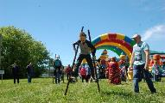

Рисунок 10. Состязание на палках

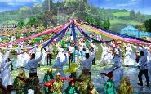

Рисунок 11. Хоровод с лентами

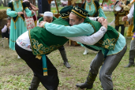

Рисунок 12. Курэш

БАКАЛДЫН— это летний праздник встречи нового года, который проводится у эвенков. Символизирует возрождение природы после долгой зимы. Главная цель этого праздника - активное общение эвенков между собой, приобщение детей и взрослых к традиционной культуре. На современном празднике несколько обязательных обрядов. Первый и самый главный — прохождение через Чипичикан, это ворота из длинных палок. Считается, что дым [можжевельник](https://ru.wikipedia.org/wiki/%D0%91%D0%B0%D0%B3%D1%83%D0%BB%D1%8C%D0%BD%D0%B8%D0%BA) очищает душу и тело. Для гостей организуют показательные состязания в национальных видах спорта (мас-реслинг, прыжки через нарты, нгорчан, кидание маута на точность, тройные прыжки). Кульминацией праздника является обрядовый хоровод Дэвэйдэ.

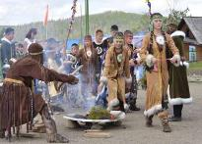

Рисунок 13. Обряд очищения

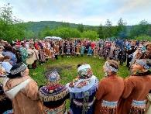

Рисунок 14. Дэвэйдэ

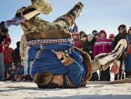

Рисунок 15. Нгорчан

СУРХАРБАН (эрын гурбан наадан – три игры мужей) - летний национальный праздник бурят, традиционно отмечаемый в первое воскресенье июля. Он знаменует собой окончание весенних полевых работ. По древним обычаям, его участники соревнуются в борьбе Бухэ барилдаан, стрельбе из лука. Во время праздника исполняется национальный [танец](https://ru.wikipedia.org/wiki/%D0%A2%D0%B0%D0%BD%D0%B5%D1%86) «[ёхор](https://ru.wikipedia.org/wiki/%D0%81%D1%85%D0%BE%D1%80" \o "Ёхор)».

В представленных национальных праздниках наблюдаются общие черты, что подталкивает на разделение территории благоустройства на отдельные зоны, такие как культурно-познавательного, спортивно-соревновательного и торгово-выставочного характера с установкой малых форм национального и религиозного характера.

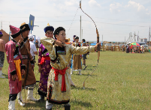

Рисунок 16. Стрельба из лука

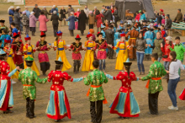

Рисунок 17. Ёхор

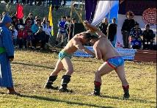

Рисунок 18. Бухэ барилдаан

## Особенности посадки деревьев и кустарников в условиях Крайнего Севера и вечной мерзлоты

Природно-климатические условия районов Крайнего Севера необходимо учитывать при высаживании в открытый грунт деревьев и кустарников (наличие вечной мерзлоты, особенности режима почвенно-грунтовых вод). При посадке деревьев и древовидных кустарников глубина посадочной ямы или траншеи должна составлять 1,5-1,8 м, а ширина – не менее 2 м. На дно ямы насыпают 15-20 см слой крупнозернистого песка в соединении со щебнем или гравием, затем 30-40 см смеси из равных частей земли, перегноя и песка. Выше укладывается второй изолирующий слой песка 10-15 см, на котором уже создается подстилающая подушка из плодородной земли и размещается ком пересаживаемого дерева так, чтобы корневая шейка находилась на 5-10 см ниже уровня почвы. Пересаженные растения должны быть обязательно семенного происхождения. Оптимальный возраст деревьев для пересадки 10-20 лет.

В суровых условиях растительность ограничивается скудным наличием лиственницы и ели. Как показывает практика, при посадке привезенных деревьев и кустарников из близлежащих районов наблюдается приживаемость таких деревьев, как сосна, береза и рябина; кустарников: смородины, можжевельника, шиповника.

## Выявленные проблемы на территории

При предварительном анализе территории были выявлены следующие группы проблем:

* 1. Безопасность.
* отсутствие организационной зоны парковки;
* отсутствие ограждения от проезжей и парковочных зон;
  1. Комфорт
* отсутствие организованных пешеходных связей;
* отсутствие зон отдыха, зон для проведения спортивно-соревновательных и культурных мероприятий;
* наблюдается скопление поверхностных вод на участке.
  1. Эстетика
* ощущение заброшенности территории;
* наличие мусора.

# Разработка проекта

Одним из начальных этапов в проектировании является разделение территории на функциональные зоны (культурно-просветительной, спортивно-состязательной, зон отдыха, торгово-выставочных рядов, санитарно-бытовой зоны и парковочной), путем формирования дорожно-тропиночной сети. Существующие ворота-коновязи задают начальное расположение тропинки, ведущей к существующему ритуально - обрядовому месту Алгыс. В одной из этнических групп (эвенкийской) территория также требует наличие ворот Чипичикан, согласно канонам, устанавливается в западной части территории, образуя завершенный контур культурно-просветительной зоны.

Композиционным центром является культурно-просветительная зона, в которой предполагается размещение национальных и обрядовых объектов.

Тропинки, согласно проекту, будут предусмотрены в виде деревянного настила, поэтому посетители меньше будут вытаптывать партерные газоны.

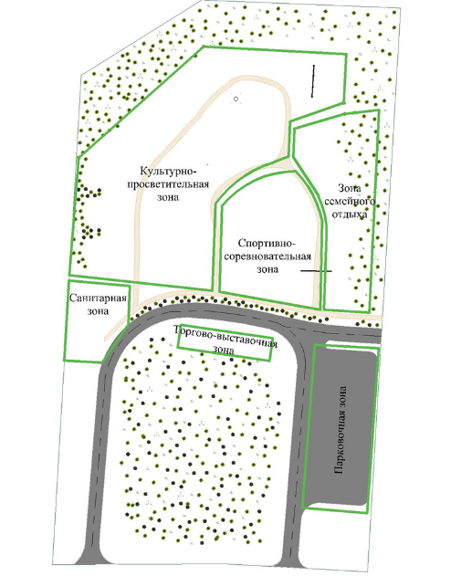

Рисунок 19. Функциональные зоны

## Мероприятия по охране окружающей среды

На территории парка по периметру наблюдаются зеленые насаждения, которые представлены деревьями хвойных пород (преимущественно малоценных), декоративными кустарниками и порослями.

Для уменьшения негативного воздействия автомобильных дорог рекомендуется выполнять следующие экологические мероприятия:

- посадка деревьев и кустарников вдоль подъездного пути; деревья и кустарники рекомендуется высаживать в ямы, размер которых соответствует прикорневому кому земли. Ямы выкапывают заранее, чтобы нижний горизонт почвы обогатился кислородом. Дно посадочных ям рыхлят на глубину 0,2 м. Проектом предусмотрена 100% замена грунта.

## Проектные решения по озеленению территории

При выборе растений в ходе проектирования огромное значение имеют эстетические особенности деревьев и кустарников, их рост и развитие, а также сезонные циклы жизнедеятельности. Таким образом, согласно предварительному анализу приживаемости растений в условиях Крайнего севера, предлагается посадка таких деверев, как ель, сосна и береза по окраине территории. Посадку кустарников (можжевельник, смородина, шиповник) производить на межзональных участках.

## Создание генерального плана благоустройства территории.

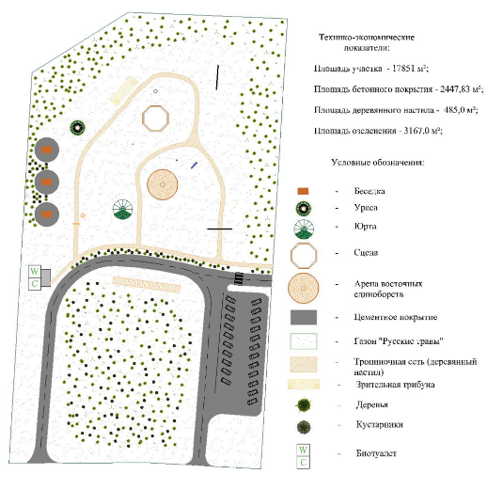Генеральный план — архитектурный чертеж, представляющий собой масштабное изображение со схематичным обозначением входов и подъездов к нему, элементов благоустройства и озеленения.

Рисунок 20. Генеральный план

В культурно-просветительной зоне предусматривается строительство сцены (рис.21), посадочных мест для зрителей (рис.22) и национальных архитектурных форм разных культур.

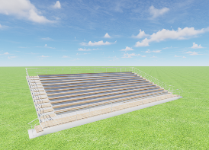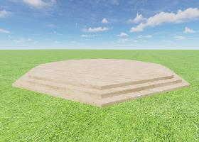

Рисунок 21. Сцена Рисунок 22. Трибуна

Юрта –традиционное жилище, используемое народами Центральной Азии, включая кочевые народы, такие как казахи, киргизы и буряты. Юрта представляет собой круглую или овальную конструкцию, состоящую из деревянного каркаса, покрытого шерстяными покрывалами или фетром (рис. 23).

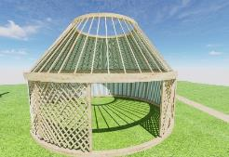

Рисунок 23. Юрта

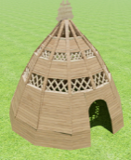

Рисунок 24. Ураса

Ураса - ([якут.](https://ru.wikipedia.org/wiki/%D0%AF%D0%BA%D1%83%D1%82%D1%81%D0%BA%D0%B8%D0%B9_%D1%8F%D0%B7%D1%8B%D0%BA) ураһа) — тип старинного летнего жилища [якутов](https://ru.wikipedia.org/wiki/%D0%AF%D0%BA%D1%83%D1%82%D1%8B), конусообразный шалаш из жердей, обтянутый берёстой. Считается, что ураса — это самая древняя форма якутских жилищ (рис. 24)

Чипичикан –это старинный обряд прохождения через "небесные врата". Сам Чипичикан представляет собой ворота из раздвоенного ствола лиственницы, наверху крепится тотем в виде лица (рис 25).

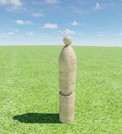

Рисунок 26. Сэвэкмо

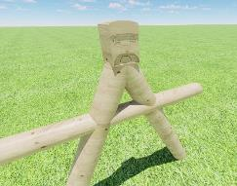

Рисунок 25. Чипичикан

Сэвэкмо –деревянный столбик, который в представлении вселенной символизирует три мира: верхний, средний и нижний. Верхний мир — это мир божеств, средний мир — это мир, в котором живут люди, нижний мир — это мир низших духов.

А также в зоне предусматривается размещение ряда стационарных беседок на бетонном покрытии (рис. 27).

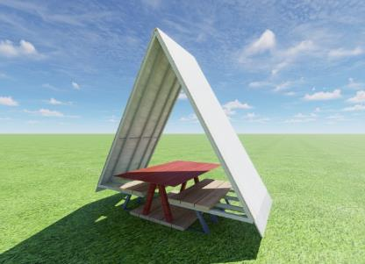

Рисунок 27. Беседка

В спортивно-соревновательной зоне располагается покрытие закупочных матов для проведения соревнований по национальным видам спорта, таких как борьба и мас-реслинг (рис 28). Столб для лазания (рис 29) и деревянный “козел” (рис 30) для традиционных игр башкир и татар выполнены из бревен.

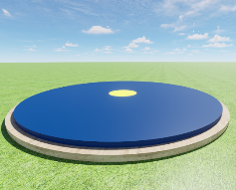

Рисунок 28. Арена восточных единоборств

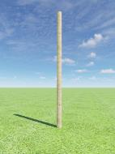

Рисунок 29. Столб для лазания

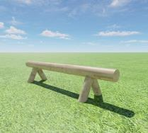

Рисунок 30. “Козёл”

В торгово-выставочной зоне - сквозная пергола с освещением (рис. 31) для размещения ярмарки во время проведения национальных мероприятий. Выполняется из деревянного каркаса с обшивкой из брусков по кровле.

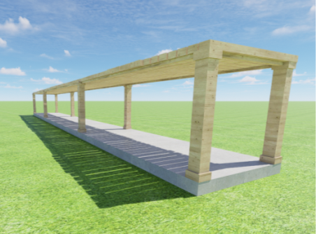

Рисунок 31. Пергола

В санитарной – готовые туалеты-кабины, их размещение максимально приближено к проезжей части с целью доступного обслуживания.

Парковочная зона (юго-восточная часть) — это зона, покрытие которой состоит из бетона, имеющая оградительные столбики шагом до 1 м.

## Разработка малых архитектурных форм, расчёт расхода строительных и инертных материалов.

Поскольку проектом предусмотрены формы индивидуального моделирования, я использовал метод определения расхода материалов путем их конструирования (деталировки).

С помощью программы AutoCAD разработал чертежи. Определил геометрию форм, состав и расход строительных материалов для следующих объектов: восьмигранная сцена; трибуна на 180 посадочных мест, чипичикан, сэвэкмо, гулувун, беседки, юрты и урасы. ([Приложение_Б](https://docs.google.com/document/d/1dK-eHPAlPZUYjpE6PqjpEPDN4U881ODtmQ15vMBbKjo/edit?usp=sharing)).

# Определение сметной стоимости проекта согласно проектным решениям.

Для определения приблизительной стоимости реализации проектных решений использовал единичные расценки, по таблицам определил необходимое количество и потребность затрат на общестроительные работы национальных и обрядовых объектов ([Приложение_В](https://docs.google.com/document/d/1jNHAOh_Ppe3QfdhRDwD8dyDUv7Zr6DRIEPEQgQmTVQI/edit?usp=sharing)), а также при помощи интернет-ресурсов определил стоимость готовых товаров, подлежащих к закупке.

Расчет сводной ведомости элементов благоустройства приведена в форме таблицы в [Приложении_Г](https://docs.google.com/document/d/1wYHe8mSOiPE0FIlhby9tm3YQDrQ-JcRFNXAD5pIQ3Nw/edit)

# Анализ полученных результатов

Стоимость реализации моего проекта составляет 10 303 198,00 рублей. Проект имеет эстетическую ценность, архитектурные формы религиозно и стилистически подобраны. В результате у меня получился бюджетный проект благоустройства территории, который является комфортной средой для семейного отдыха и проведения мероприятий для горожан, отвечающий запросам различных этнических групп посетителей парка. Визуализация проекта представлена в [Приложение_Д](https://drive.google.com/file/d/140-MOTXT97m3as4yw9zqAdRHk-_Nfj-J/view?usp=drive_link).

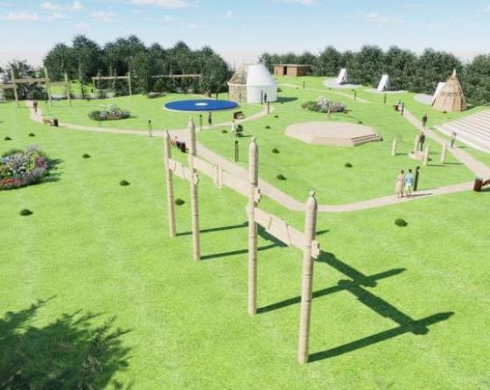

Рисунок 32. Визуализация территории

# Ссылки и приложения:

1. Приложение А. Социальный опрос жителей г. Удачный на тему: «Многообразие различий культур и традиций в реалиях современного мира».

<https://docs.google.com/document/d/1kFM-Gbg3aYHA4XoncWHs7yopBtFM6y6_F5komrfYGmg/edit?usp=sharing>

1. Приложение Б. Конструирование объектов.

<https://docs.google.com/document/d/1dK-eHPAlPZUYjpE6PqjpEPDN4U881ODtmQ15vMBbKjo/edit?usp=sharing>

1. Приложение В. Определение стоимости

<https://docs.google.com/document/d/1jNHAOh_Ppe3QfdhRDwD8dyDUv7Zr6DRIEPEQgQmTVQI/edit?usp=sharing>

1. Приложение Г. Сводная ведомость элементов благоустройства

<https://docs.google.com/document/d/1wYHe8mSOiPE0FIlhby9tm3YQDrQ-JcRFNXAD5pIQ3Nw/edit>

1. Приложение Д. Визуализация территории благоустройства <https://drive.google.com/file/d/140-MOTXT97m3as4yw9zqAdRHk-_Nfj-J/view?usp=drive_link>

# Список использованной литературы и интернет-источников.

* 1. Статья «Ысыах 2024»: история и традиции якутского праздника».<https://www.kp.ru/family/prazdniki/ysyakh/>;
  2. Статья «Сабантуй – традиционный татарский праздник и его история» <https://ren.tv/longread/1111321-sabantui>;
  3. Статья «Эвенкийский Бакалдын – праздник встречи» <https://www.sakhaparliament.ru/obshchestvo/11554-evenkijskij-bakaldyn-prazdnik-vstrechi>;
  4. Статья «Сурхарбан - праздник спорта и воспевания пробуждающейся природы

<http://www.visitburyatia.ru/holidays/item-1581/>;

* 1. Статья «Озеленение арктических городов» <https://goarctic.ru/news/ozelenenie-arkticheskikh-gorodov/>;
  2. «Благоустройство и озеленение населенных пунктов»: учеб. пособие / А.Н. Поршакова, М.С. Акимова. – Пенза: ПГУАС, 2016. – 156 с.
  3. ArchiCAD. Методические указания по автоматизации проектирования / Сост. Э.Р. Мухаметгареев. Казань: КГАСУ, 2012.– 78с.
  4. Проектно-сметное дело: методические указания к выполнению практических работ/ Южно-Российский государственный политехнический университет (НПИ) имени М.И. Платова. – Новочеркасск: ЮРГПУ(НПИ), 2018. - 48 с.